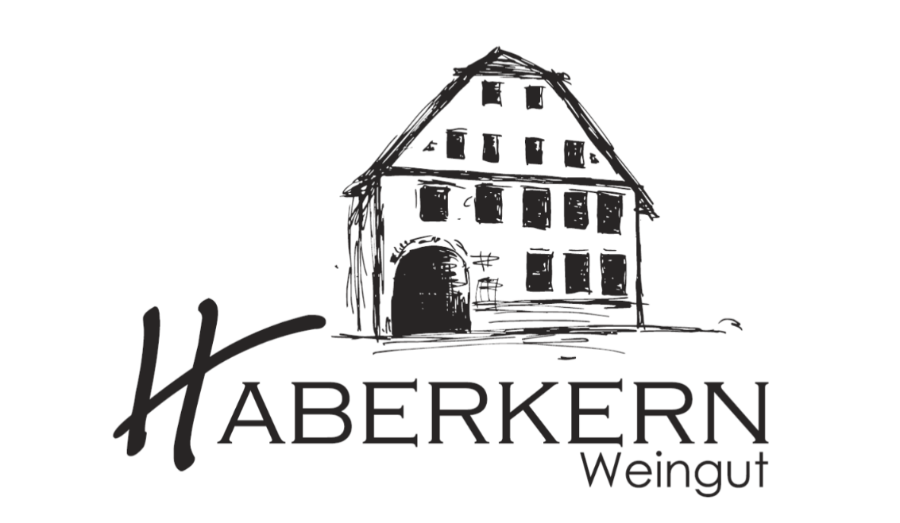

2018er
Samtrot Kabinett

Herkunft: Deutschland
Württemberg
Region Unterland
Erlenbacher Kayberg
Jahrgang: 2018
Rebsorte: Samtrot
Qualitätsstufe: Kabinett, Prädikatswein
Erzeugerabfüllung

Weinbeschreibung:
Feiner leichter Rotwein mit süßem Akzent. In der Nase dominieren Himbeer- und Erdbeerdüfte, die von milder Säure und einem belegenden Schmelz begleitet werden, die feine Restsüße macht den Wein so trinkfreudig wie er ist.
Trinkempfehlung:
Passend für Pasta-Gerichte mit Tomaten, Desserts mit Schokolade oder Früchten, oder ganz einfach für gemütliche Runden mit Freuden.

Trinktemperatur: 12°C
Analyse: 25,8 g/l Restsüße
4,8 g/l Säure
13 % Alkohol
Lagerfähigkeit: 2-3 Jahre
Bodenart: Löss-Lehmboden

